《嵌入式系统》第四次作业
02班 潘腾凯 37220232203786
目录
1.第一次安卓实验 2
a) ActionBar和菜单-ContextMenuDemo 2
i. 作图描述每个工程中各个文件之间的调用关系； 2
ii. 核心代码中对于不同模块（activity,intent,content provider, service）的实际应用剖析（代码注解+流程图） 3
b) 组件间通讯-ActivityCommunication 6
i. 作图描述每个工程中各个文件之间的调用关系； 6
ii. 核心代码中对于不同模块（activity,intent,content provider, service）的实际应用剖析（代码注解+流程图） 8
c) 数据库系统与访问-SimplePreferenceDemo 12
i. 作图描述每个工程中各个文件之间的调用关系； 12
ii. 核心代码中对于不同模块（activity,intent,content provider, service）的实际应用剖析（代码注解+流程图） 14
d) 图形图像（13个）-DrawableDemo 15
i. 作图描述每个工程中各个文件之间的调用关系； 15
ii. 核心代码中对于不同模块（activity,intent,content provider, service）的实际应用剖析（代码注解+流程图） 17
e) Android应用项目（5个）-NoteApp 18
i. 作图描述每个工程中各个文件之间的调用关系； 18
ii. 核心代码中对于不同模块（activity,intent,content provider, service）的实际应用剖析（代码注解+流程图） 20
2.第二次Android实验（其中与linux的对比分析选择蜂鸣器buzzer） 23
a)LED灯 23
b)蜂鸣器（与linux设备对比分析） 27
c)温度采集 32
d)串口通信 38

1.第一次安卓实验

a) ActionBar和菜单-ContextMenuDemo

作图描述每个工程中各个文件之间的调用关系；
工程文件结构如下：
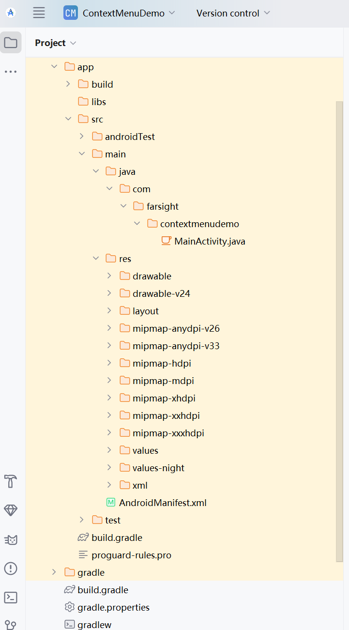
主要文件的调用关系：
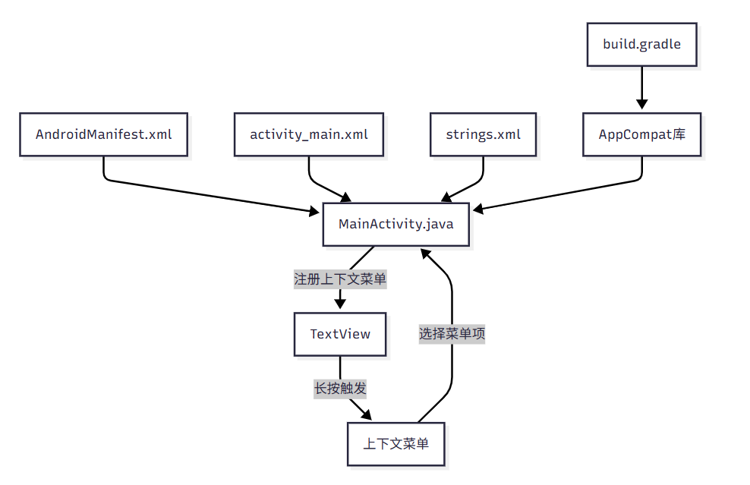
调用关系说明：
1. AndroidManifest.xml->MainActivity.java
清单文件声明了MainActivity作为应用的入口点。
2. activity_main.xml->MainActivity.java
MainActivity加载此布局文件来创建用户界面。
3. strings.xml->MainActivity.java
MainActivity使用此文件中定义的字符串资源。
4. build.gradle->AppCompat库->MainActivity.java
构建配置文件定义了项目依赖，包括AppCompat库，该库被MainActivity使用。

核心代码中对于不同模块（activity,intent,content provider, service）的实际应用剖析（代码注解+流程图）

ContextMenuDemo项目只使用了Activity组件，没有使用Service、Content Provider或显式的Intent在组件间传递数据。
对于Activity模块的实际应用，本项目里主要实现了上下文菜单的创建和处理逻辑，展示了Activity生命周期方法onCreate的使用。
核心方法解析（注解）：
（1）onCreate(Bundle savedInstanceState)：
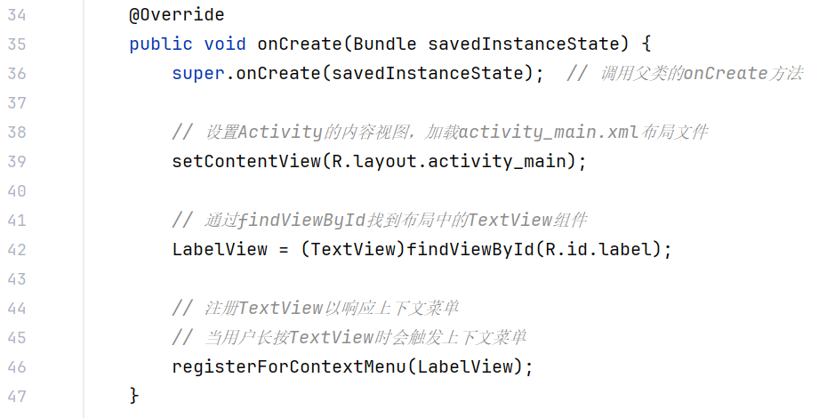
- onCreateContextMenu(ContextMenu menu, View v, ContextMenuInfo menuInfo)：
上下文菜单创建回调方法，当用户长按已注册上下文菜单的View时被系统调用。
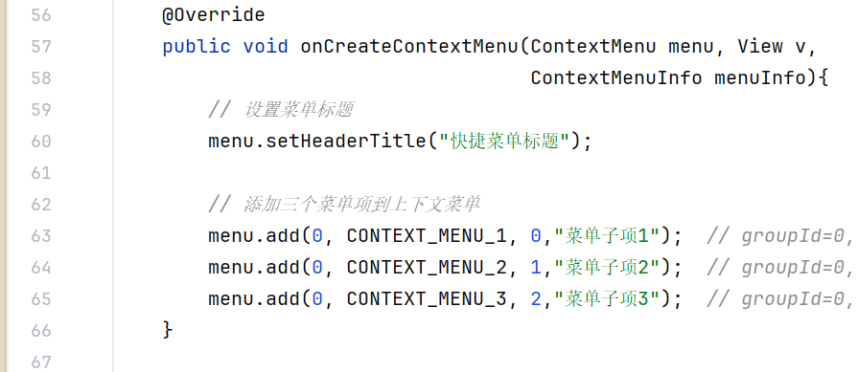

- onContextItemSelected(MenuItem item)：
上下文菜单项选择回调方法，当用户选择上下文菜单中的某一项时被系统调用。
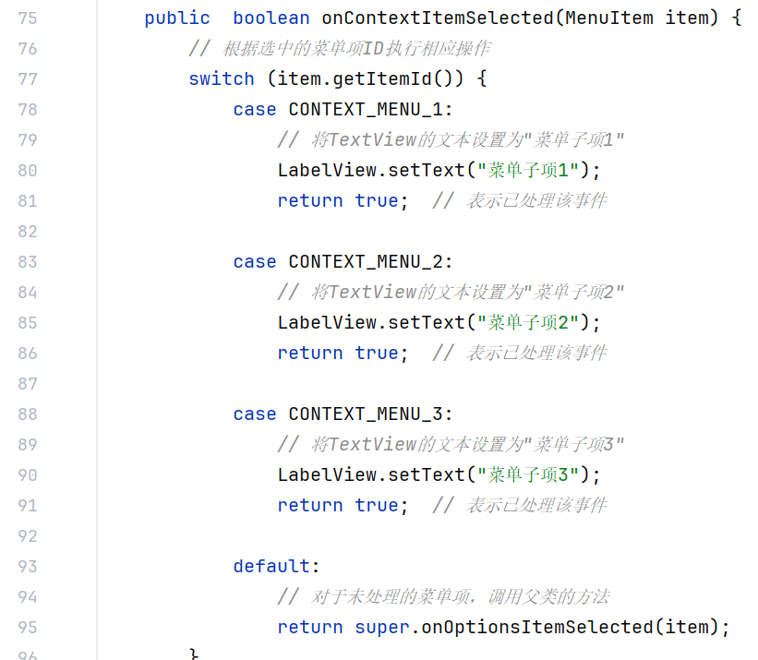
方法流程图：
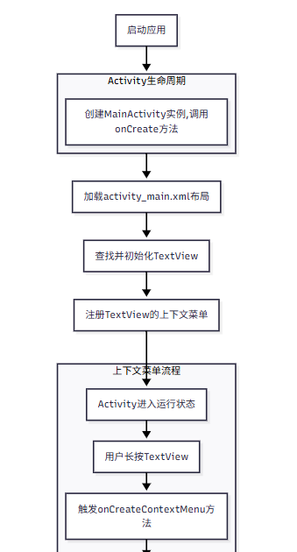
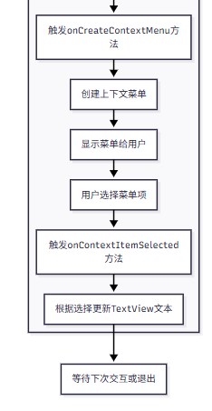

b) 组件间通讯-ActivityCommunication

作图描述每个工程中各个文件之间的调用关系；
工程文件结构：
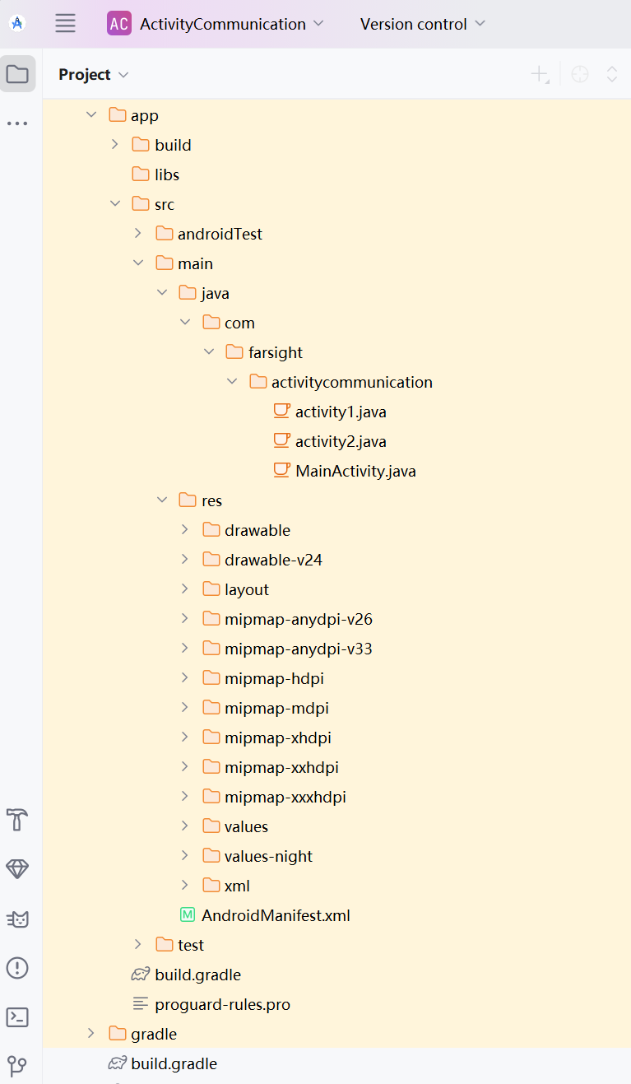
主要文件的调用关系图：
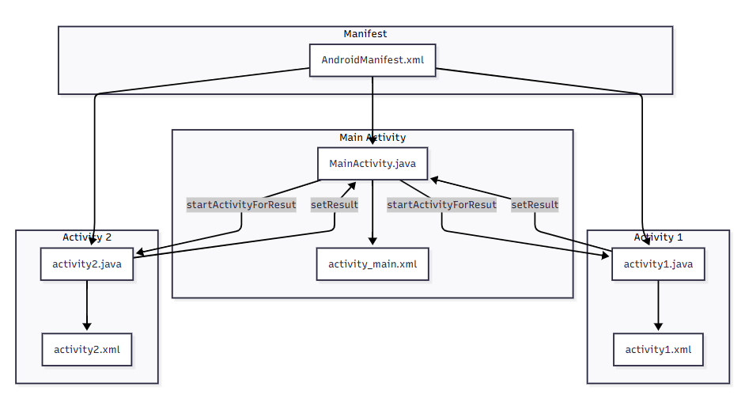
调用关系说明：
1.AndroidManifest.xml - 应用的配置文件，声明了所有Activity组件。
2.MainActivity.java - 主界面Activity，负责启动其他两个子Activity，使用activity_main.xml作为界面布局。
3.activity1.java - 第一个子Activity，可返回数据给主Activity，使用activity1.xml作为界面布局。
4.activity2.java - 第二个子Activity，不返回数据给主Activity，仅返回结果码。使用activity2.xml作为界面布局。

核心代码中对于不同模块（activity,intent,content provider, service）的实际应用剖析（代码注解+流程图）
该项目主要展示了Activity间的跳转和数据回传机制。主要用到了Activity模块和intent模块。
- Activity
  - MainActivity
onCreate(Bundle savedInstanceState)初始化UI组件并设置监听器。
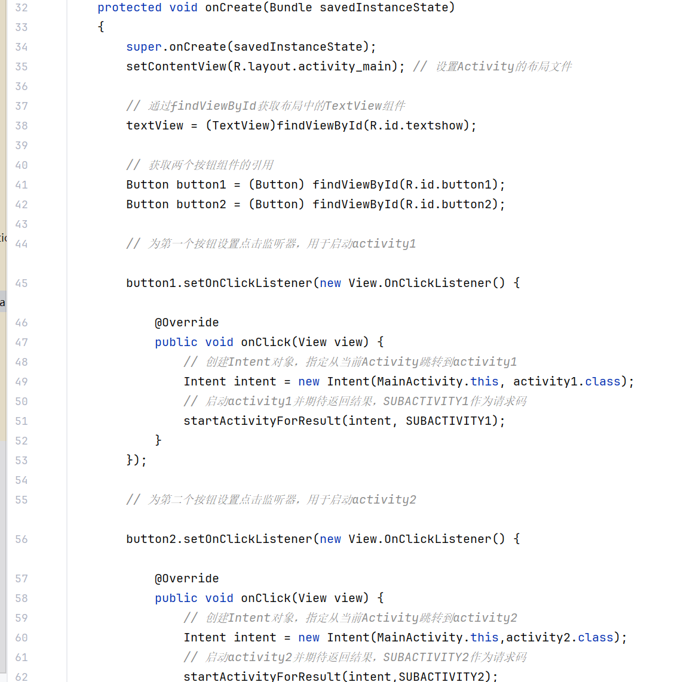
onActivityResult(int requestCode, int resultCode, Intent data)处理子Activity返回的结果。
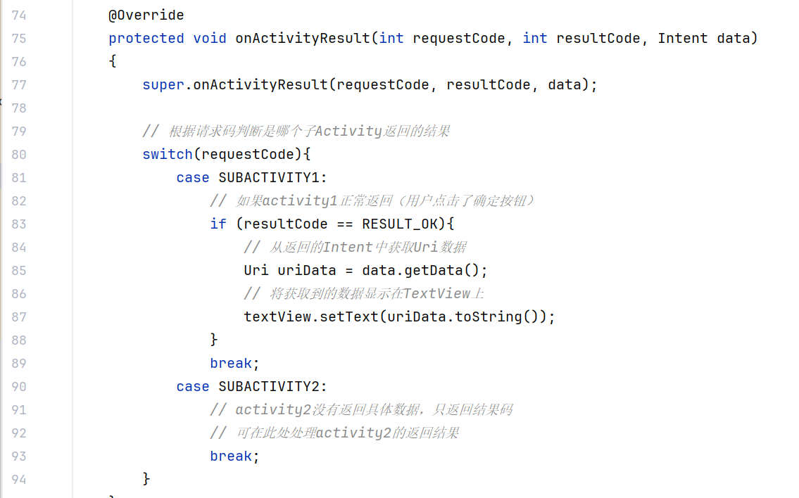

  - Activity1
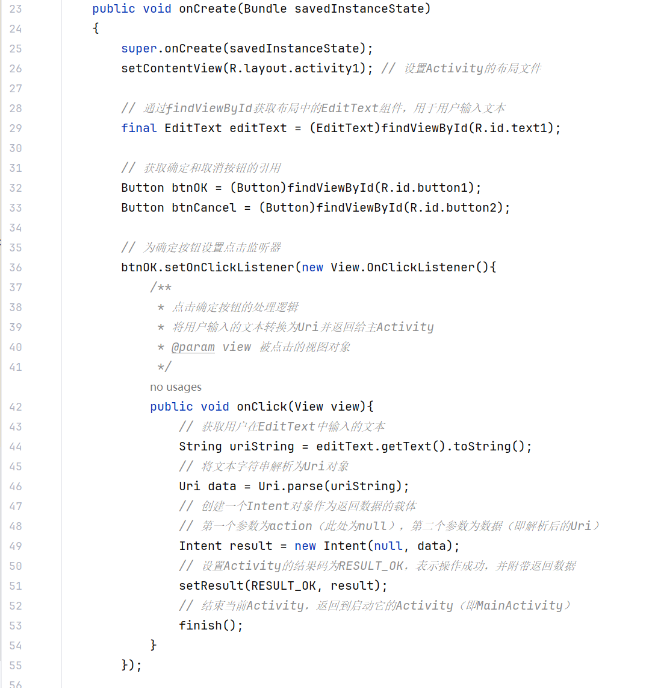
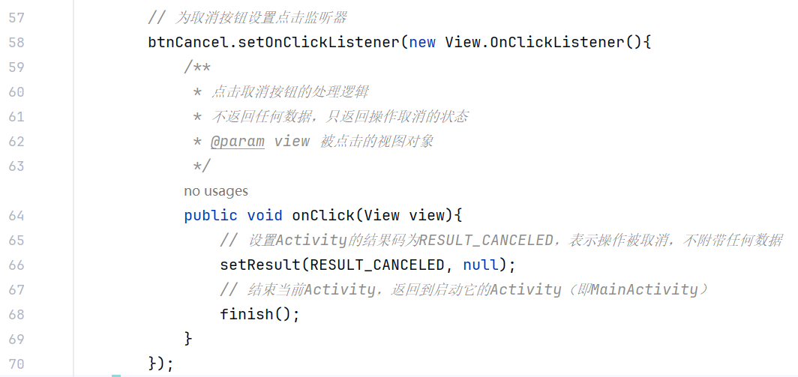
（3）Activity2
区别于Activity1，不返回任何数据，只返回操作结果状态。
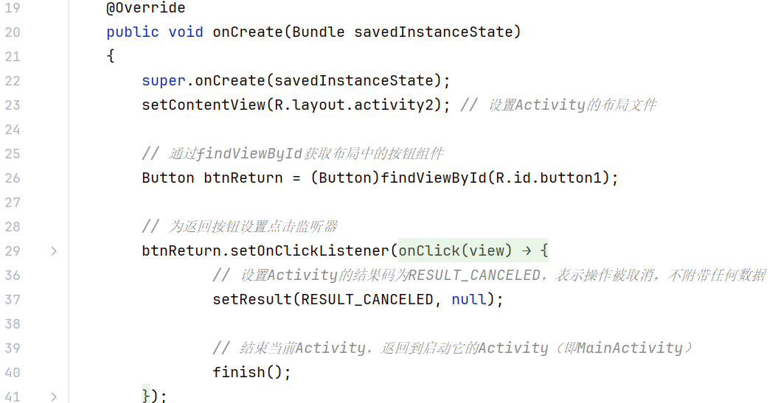
- Intent
项目中广泛使用了Intent来实现Activity间的通信：
（1）显式Intent：在MainActivity中明确指定了要启动的目标Activity
Intent intent = new Intent(MainActivity.this, activity1.class);
（2）数据传递：activity1通过Intent将Uri数据返回给MainActivity
Intent result = new Intent(null, data);
setResult(RESULT_OK, result);
（3）结果处理：MainActivity通过onActivityResult方法接收子Activity返回的结果

应用总体顺序图如下：

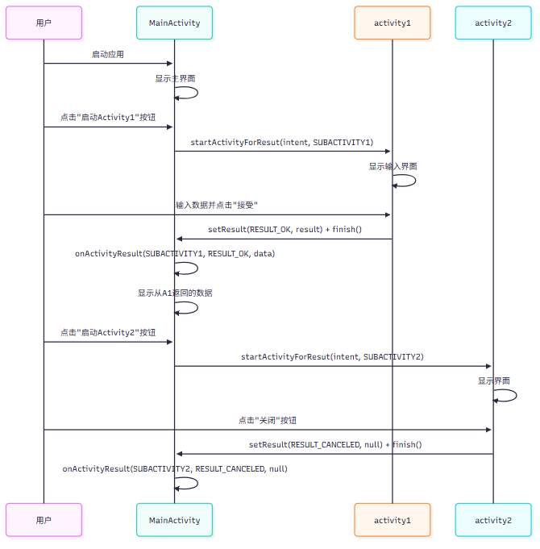

c) 数据库系统与访问-SimplePreferenceDemo

作图描述每个工程中各个文件之间的调用关系；
工程文件结构：
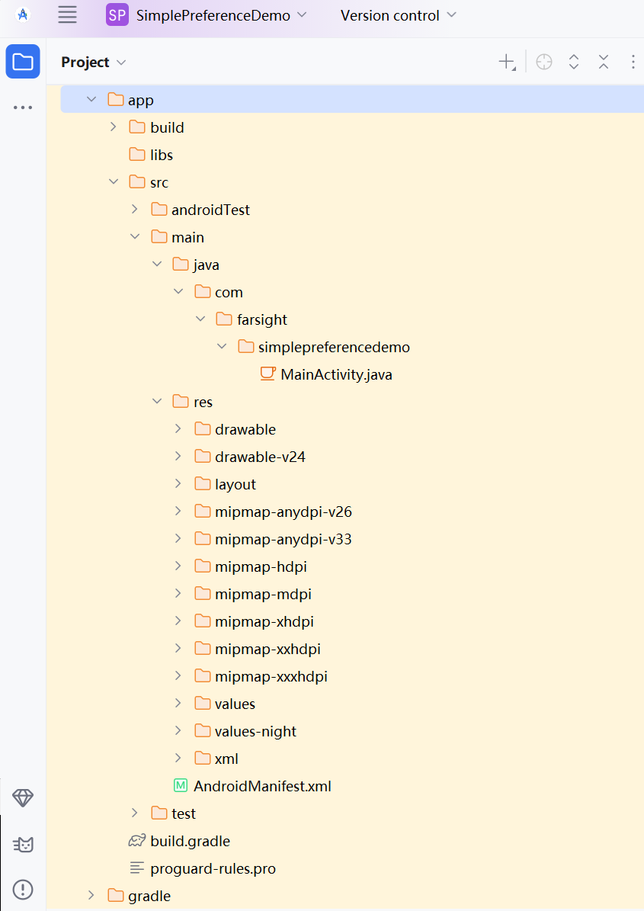
主要文件的调用关系图：
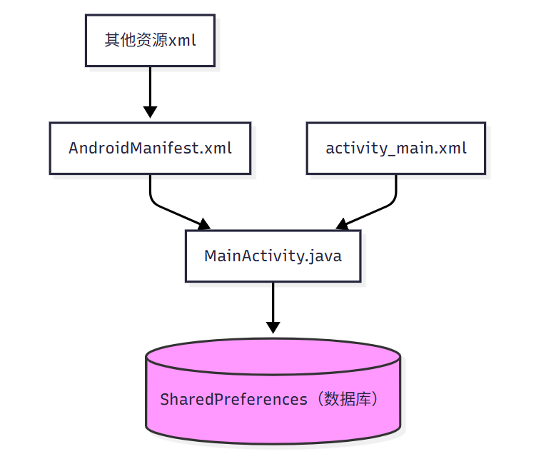
调用关系说明：
调用关系比较简单，就是MainActivity依赖manifest和activity_main的xml构建UI，并使用SharedPreferences“数据库”。
1.MainActivity.java：从两个xml加载布局并从SharedPreferences恢复数据或将用户输入保存到SharedPreferences。
2.activity_main.xml定义了应用的用户界面布局，包含：两个TextView用于显示标签（姓名、身高），两个EditText用于用户输入。
3.AndroidManifest.xml声明了，MainActivity作为应用的入口点。

核心代码中对于不同模块（activity,intent,content provider, service）的实际应用剖析（代码注解+流程图）
模块代码注解：
在SimplePreferenceDemo项目中，Activity是唯一使用的Android组件。MainActivity继承自AppCompatActivity，是整个应用的核心组件。
1.onCreate(Bundle savedInstanceState)
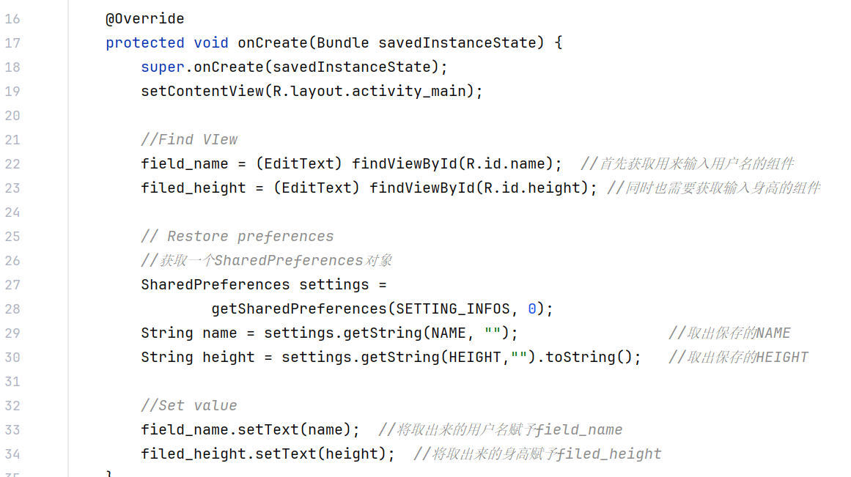
2.onStop()，方法中将用户输入的数据保存到SharedPreferences
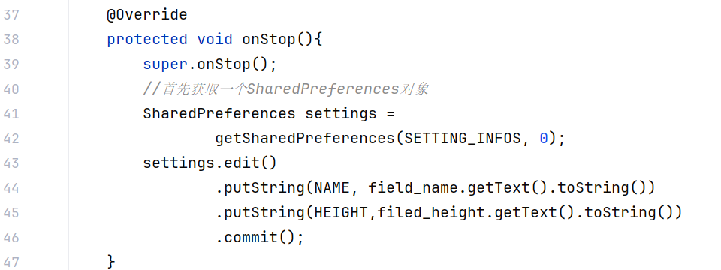

代码执行基本是线性的，流程图如下：
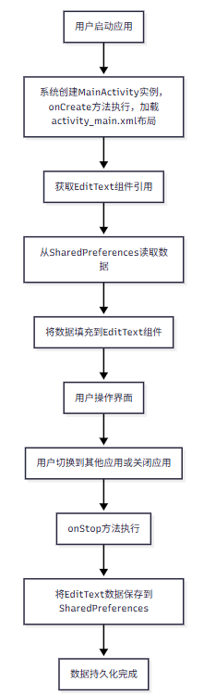

d) 图形图像（13个）-DrawableDemo

作图描述每个工程中各个文件之间的调用关系；
工程文件结构：
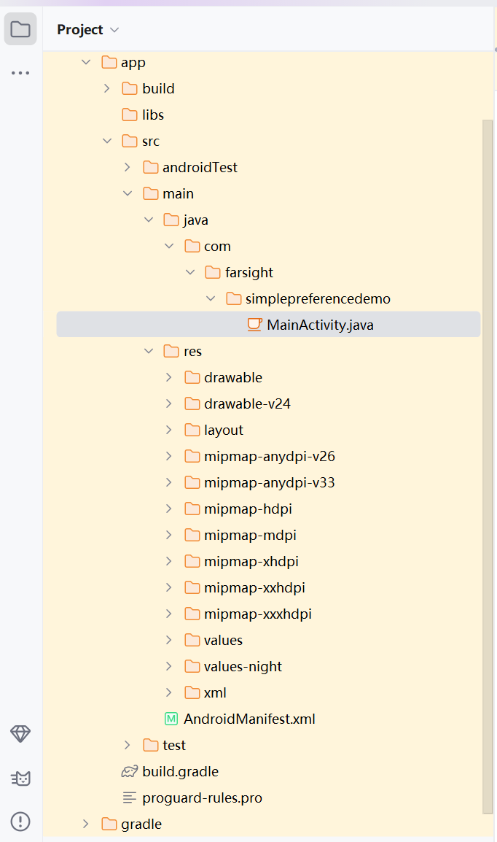
主要文件的调用关系图：
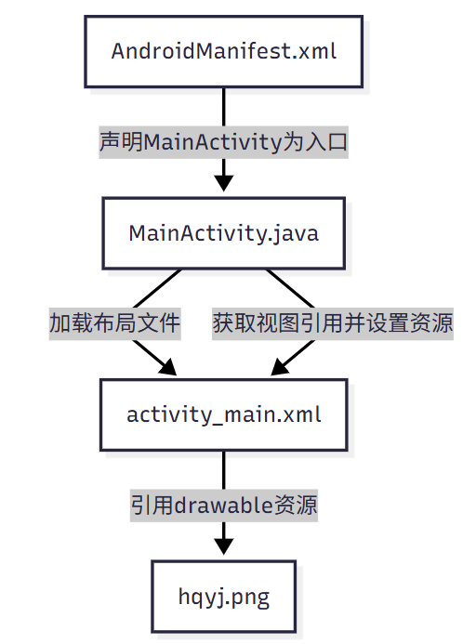
调用关系说明：
- MainActivity.java初始化应用界面
获取ImageView组件实例
为ImageView设置drawable资源
2. activity_main.xml主界面的布局文件，定义了垂直线性布局容器、显示"Drawable Demo"文本的TextView和用于显示图像的ImageView
3. AndroidManifest.xml声明了：应用的基本信息和权限、MainActivity的配置、应用启动时的入口点
4. drawable资源文件，包含：应用使用的图像资源，如hqyj.png，即在ImageView中显示的主要图片；ic_launcher_background.xml：应用图标背景

核心代码中对于不同模块（activity,intent,content provider, service）的实际应用剖析（代码注解+流程图）
该项目也是只使用了activity模块。
代码剖析：
主类中仅有onCreate一个方法，在onCreate中，通过setContentView()加载布局文件使用findViewById()获取ImageView引用，再通过setImageResource()设置图片资源
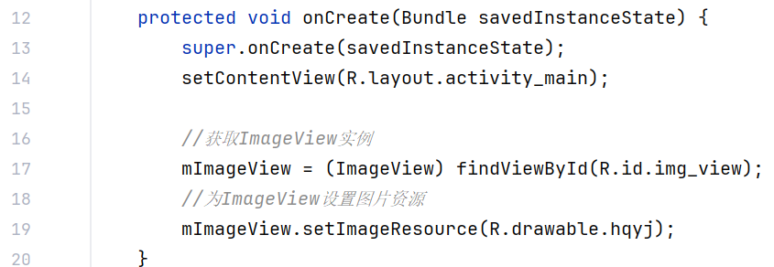
执行流程说明：
MainActivity 的 onCreate() 方法通过 setContentView(R.layout.activity_main) 加载 activity_main.xml 布局文件
布局加载器解析 activity_main.xml，创建对应的视图对象树并将其设置为Activity的内容视图
activity_main.xml 中直接通过 android:src="@drawable/hqyj" 引用了drawable资源
MainActivity 通过 findViewById() 获取ImageView的引用，以便后续进行动态操作
MainActivity 可以通过 setImageResource() 动态更改ImageView显示的图片

流程图：
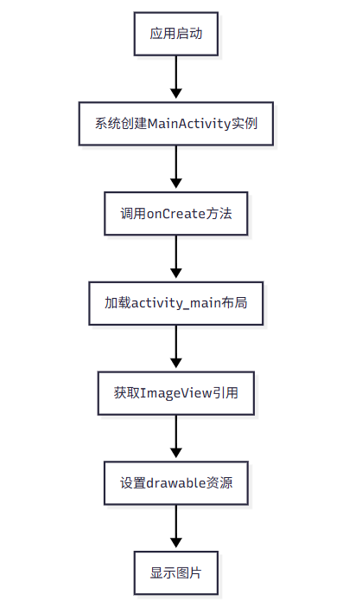

e) Android应用项目（5个）-NoteApp
该应用实现了笔记的增删改查功能，并支持列表和网格两种显示模式的切换。它使用了SQLite数据库进行数据持久化存储，并通过SharedPreferences保存用户的布局偏好设置。

作图描述每个工程中各个文件之间的调用关系；
工程文件结构：
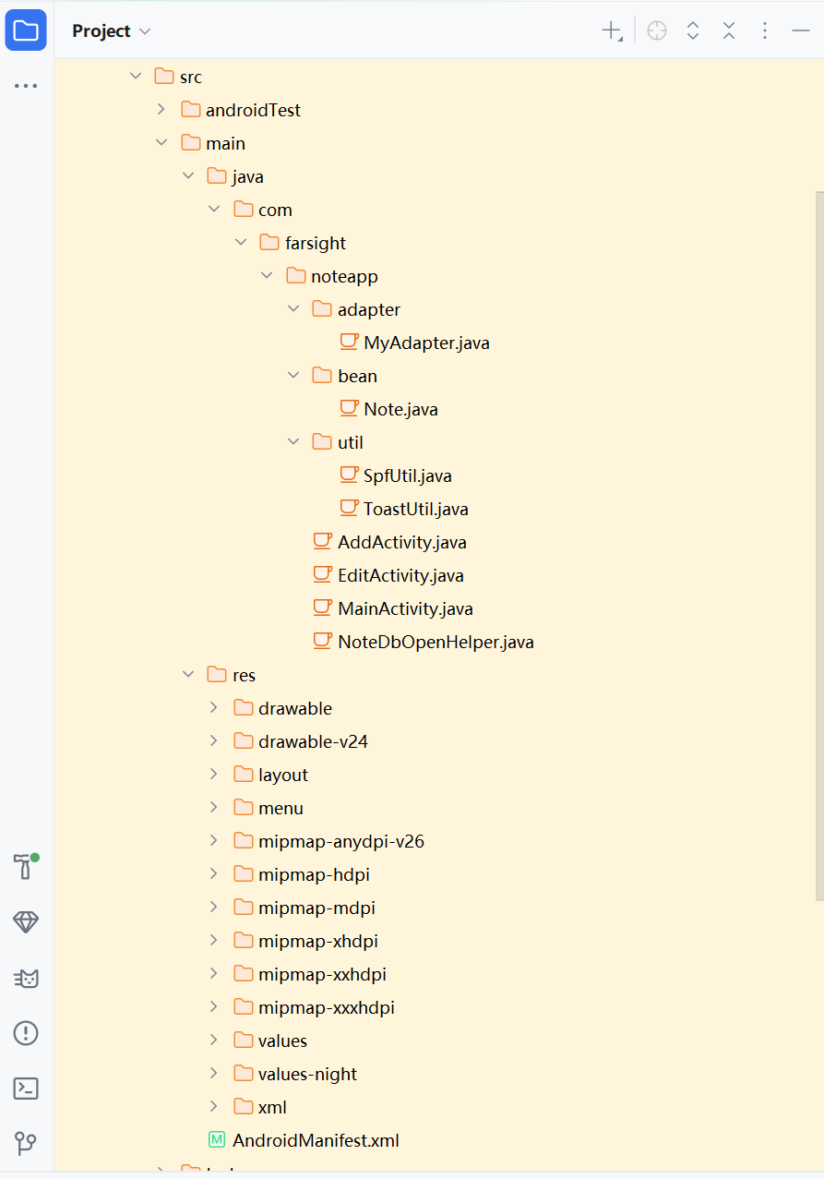
主要文件的调用关系图：
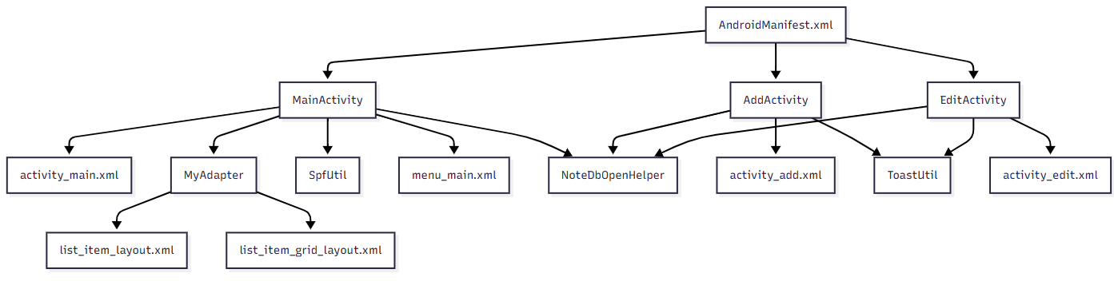
核心文件功能和调用关系说明：
1. MainActivity.java应用的主入口点，负责：
显示笔记列表（使用RecyclerView）；
处理浮动按钮点击事件（跳转到添加页面）；
处理菜单选项（搜索、布局切换）；
从数据库加载笔记数据；
根据用户偏好设置显示不同的布局模式；
2. AddActivity.java负责添加新笔记的功能：
提供标题和内容输入界面；
验证输入有效性；
将新笔记保存到数据库；
使用ToastUtil显示操作结果；
3. EditActivity.java负责编辑现有笔记的功能：
接收从MainActivity传递的笔记对象；
显示笔记的当前内容；
允许用户修改内容并保存更新；
使用ToastUtil显示操作结果；
4. NoteDbOpenHelper.java数据库操作类，封装了所有SQLite操作：
创建数据库表；
笔记的增删改查；
5. MyAdapter.java （流程图未展示） RecyclerView适配器，负责：
在列表和网格模式下显示笔记；
处理列表项的点击事件（跳转到编辑页面）；
处理列表项的长按事件（显示删除/编辑对话框）；
支持动态切换布局模式；
6. Note.java （流程图未展示）笔记数据模型类：
包含笔记的所有属性（标题、内容、创建时间、ID）；
实现Serializable接口以便在Activity间传递；
7. 工具类
SpfUtil.java：SharedPreferences工具类，用于保存和读取用户偏好设置；
ToastUtil.java：Toast消息显示工具类，统一封装Toast显示逻辑；
8. 布局文件
activity_main.xml：主界面布局，包含RecyclerView和FloatingActionButton；
activity_add.xml：添加笔记界面布局；
activity_edit.xml：编辑笔记界面布局；
list_item_layout.xml：列表模式下的笔记项布局；
list_item_grid_layout.xml：网格模式下的笔记项布局；
menu_main.xml：主界面菜单布局；

核心代码中对于不同模块（activity,intent,content provider, service）的实际应用剖析（代码注解+流程图）
该项目仅使用了activity和intent模块，具体分析如下
1. Activity
NoteApp充分利用了Activity组件，包含三个主要的Activity：
（1）MainActivity : 应用主界面，显示笔记列表，处理菜单选项和用户交互
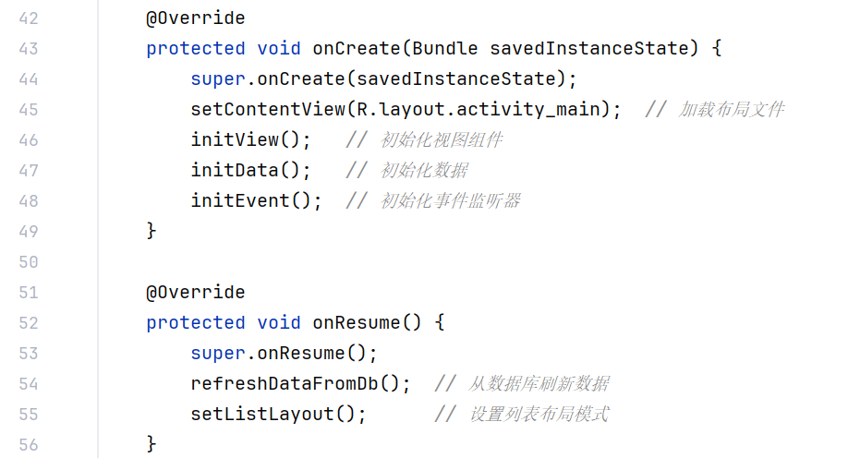
（2）AddActivity : 添加新笔记界面，处理用户输入和数据保存
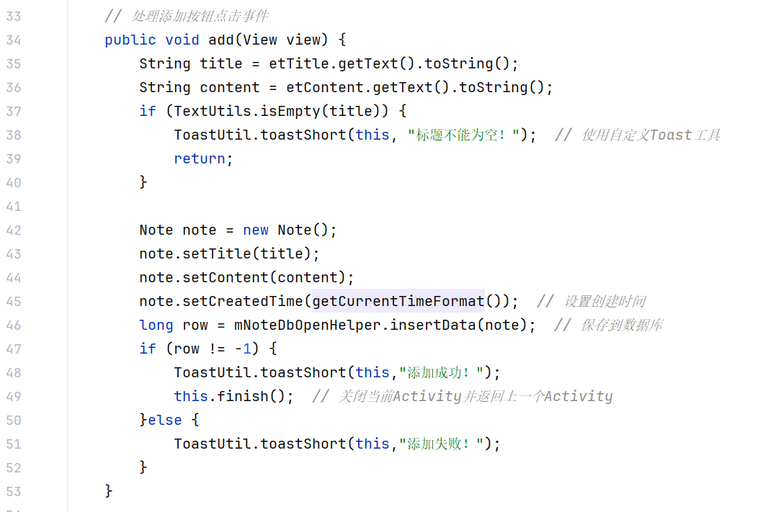
（3）EditActivity : 编辑现有笔记界面，接收并更新笔记数据
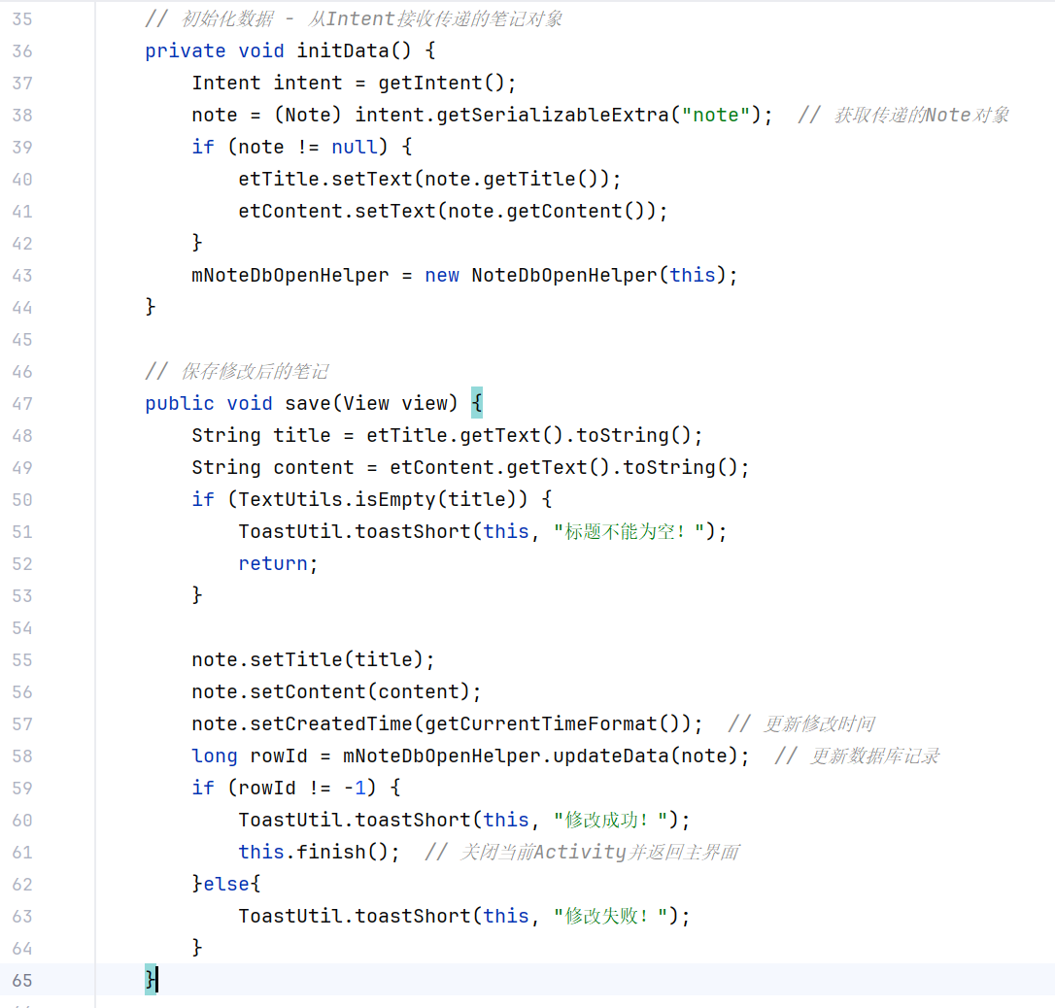
2. Intent
项目中广泛使用Intent进行：
Activity间导航（显式Intent）
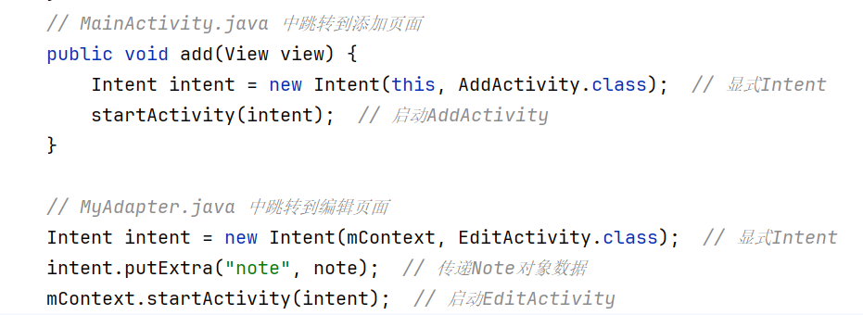
数据传递（通过putExtra/getSerializableExtra传递Note对象）
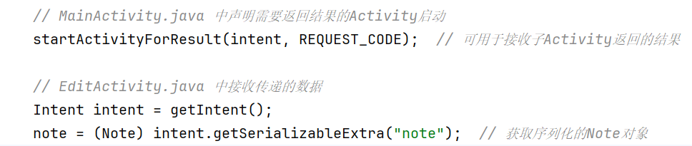

2.第二次Android实验（其中与linux的对比分析选择蜂鸣器buzzer）
针对不同GPIO，进行各个案例的工程文件结构分析以及主活动文件MainActivity.java如何完成对于外设的驱动。

a)LED灯
工程文件结构：
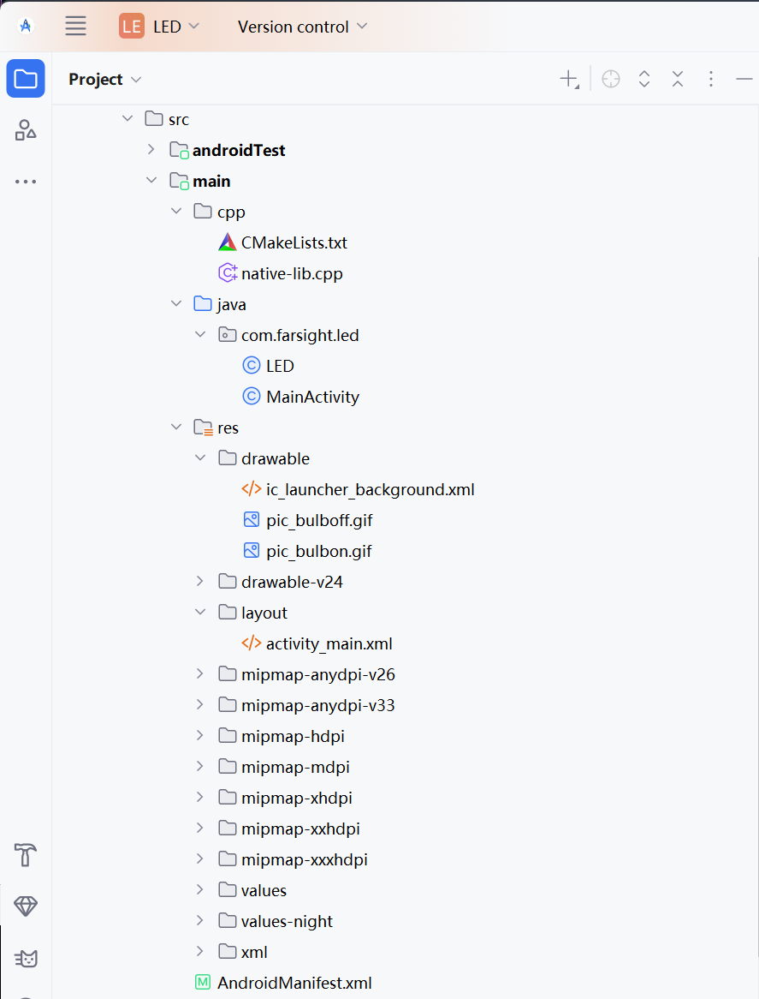
上图核心文件功能简述：
1.Java部分
MainActivity.java：应用主活动，控制 LED 控制界面的交互逻辑。
LED.java：声明调用底层硬件的 JNI 本地方法，作为 Java 与 C/C++ 的接口。
2.CPP部分
native-lib.cpp：实现 JNI 接口，编写控制 LED 的 GPIO 驱动核心代码。
CMakeList.txt：构建配置文件，编创建对应的共享库、编译cpp并连接Android NDK的日志。
3.res资源部分
pic_bulbon.gif：展示 LED 点亮状态的图片资源。
pic_bulboff.gif：展示 LED 熄灭状态的图片资源。
activity_main.xml：定义应用主界面的布局样式（按钮、图片显示区域等）。
AndroidManifest.xml：应用全局配置文件，声明主活动、权限等核心信息。

如何完成对GPIO设备的驱动：
驱动过程流程图：
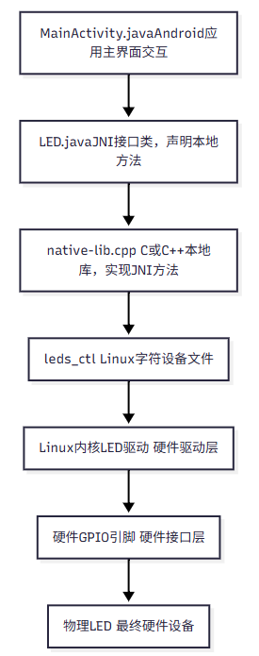
核心代码：
（1）MainActivity.java，调用驱动方法
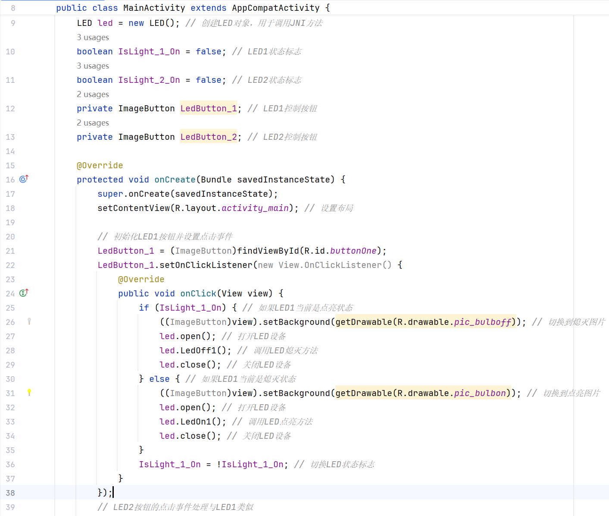
（2）LED.java 提供JNI接口类
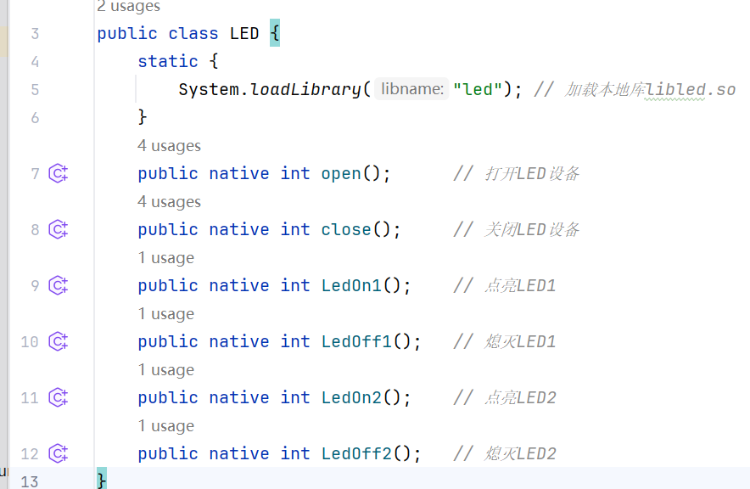
（3）native-lib.cpp - 本地驱动实现
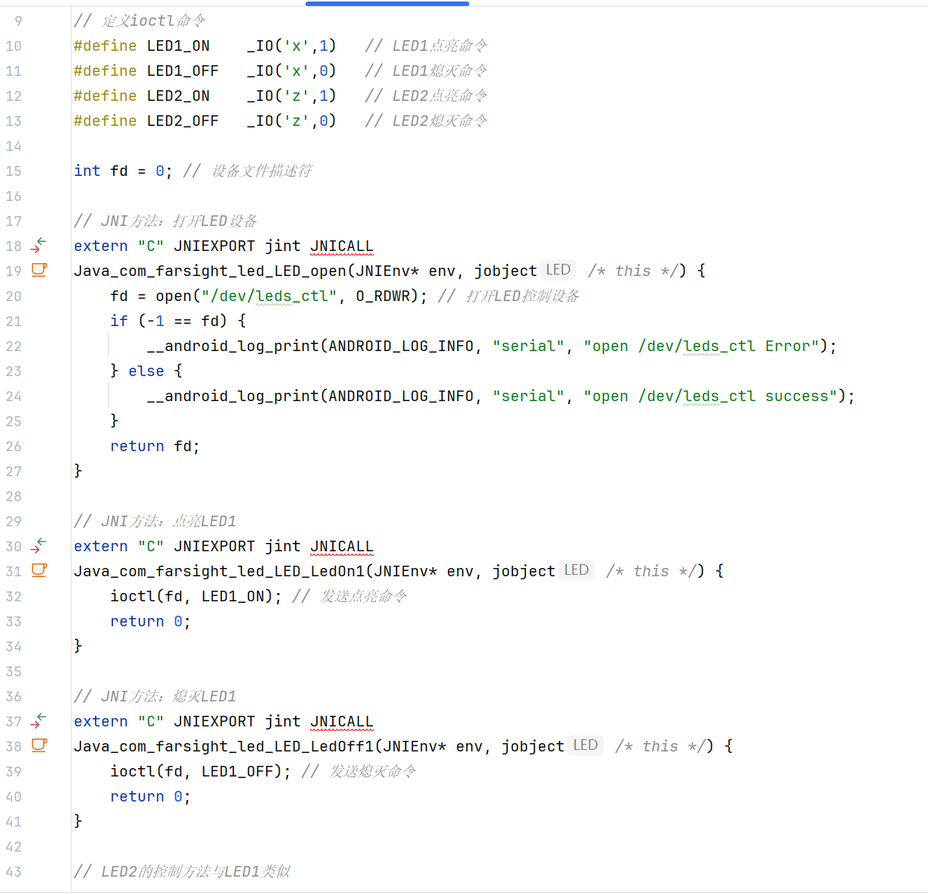

b)蜂鸣器（与linux设备对比分析）
工程文件结构：

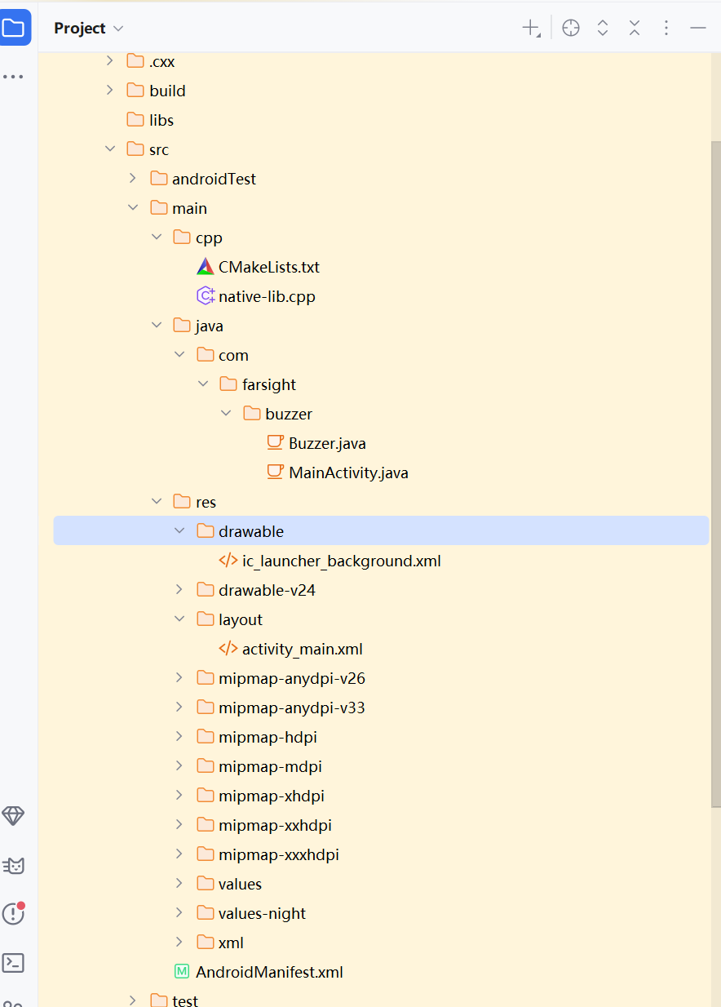
上图核心文件功能简述：
在结构上与LED的高度类似
1.Java部分
MainActivity.java：应用主活动，控制 LED 控制界面的交互逻辑。
Buzzer.java：声明调用底层硬件的 JNI 本地方法，作为 Java 与 C/C++ 的接口。
2.CPP部分
native-lib.cpp：实现 JNI 接口，编写控制 LED 的 GPIO 驱动核心代码。
3.res资源部分
AndroidManifest.xml等

如何完成对GPIO设备的驱动：
驱动过程流程图：
与LED基本一致。至于实现，除了核心过程外更加简单。因为只有一个设备，只有开启和关闭设备的操作。

核心代码分析：
（1）MainActivity.java
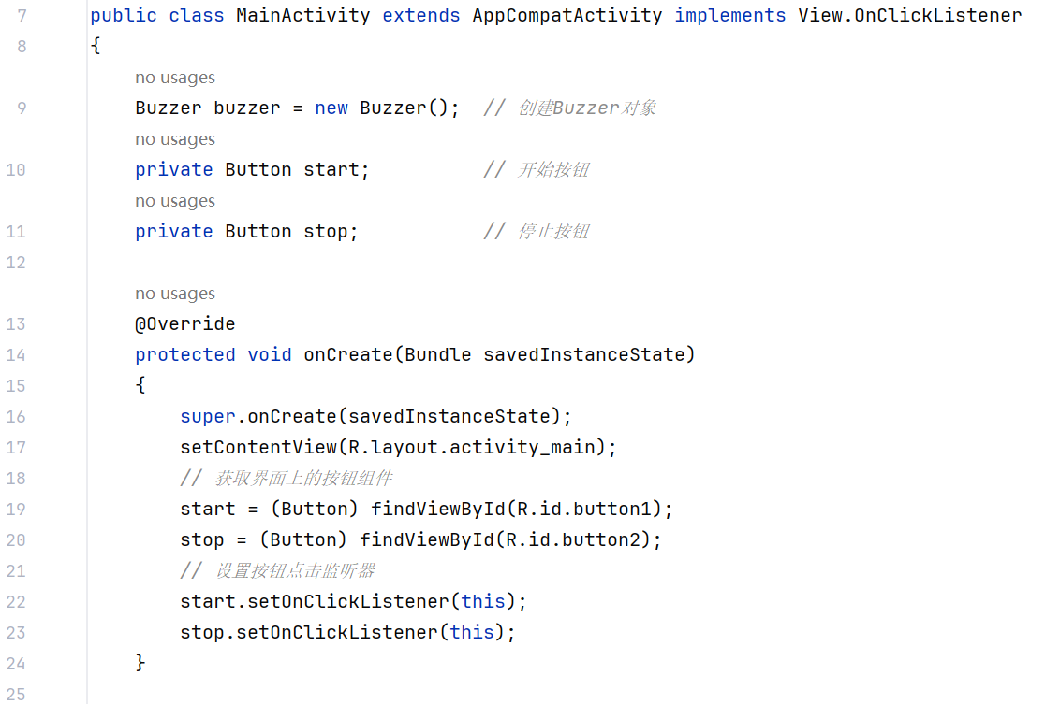
处理点击蜂鸣器
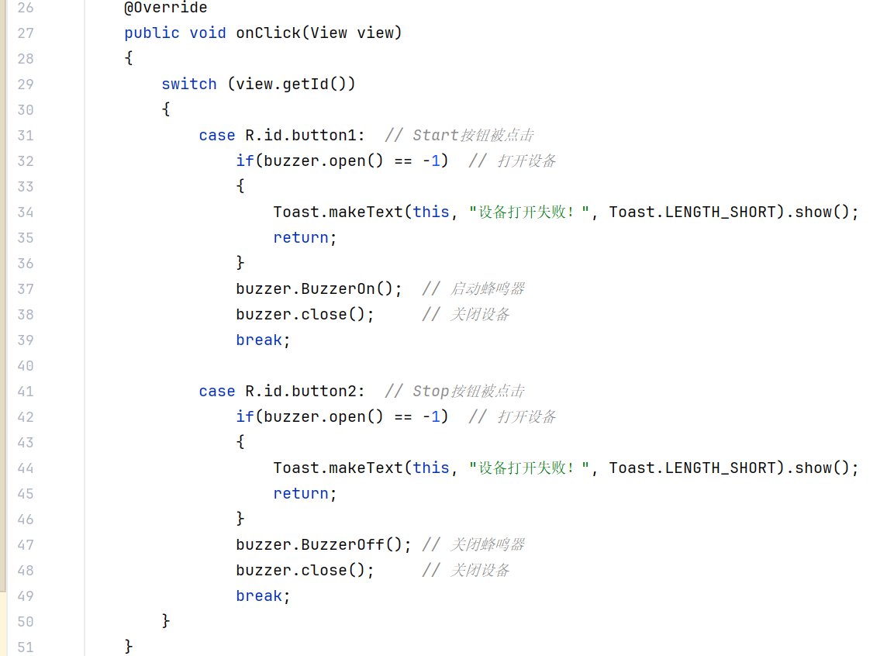
- Buzzer.java JNI接口实现
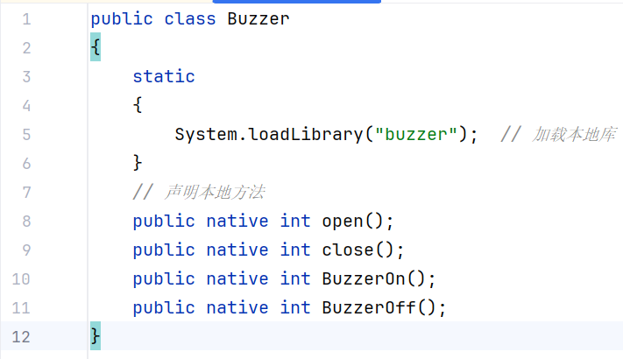
- Native-lib.cpp本地驱动实现
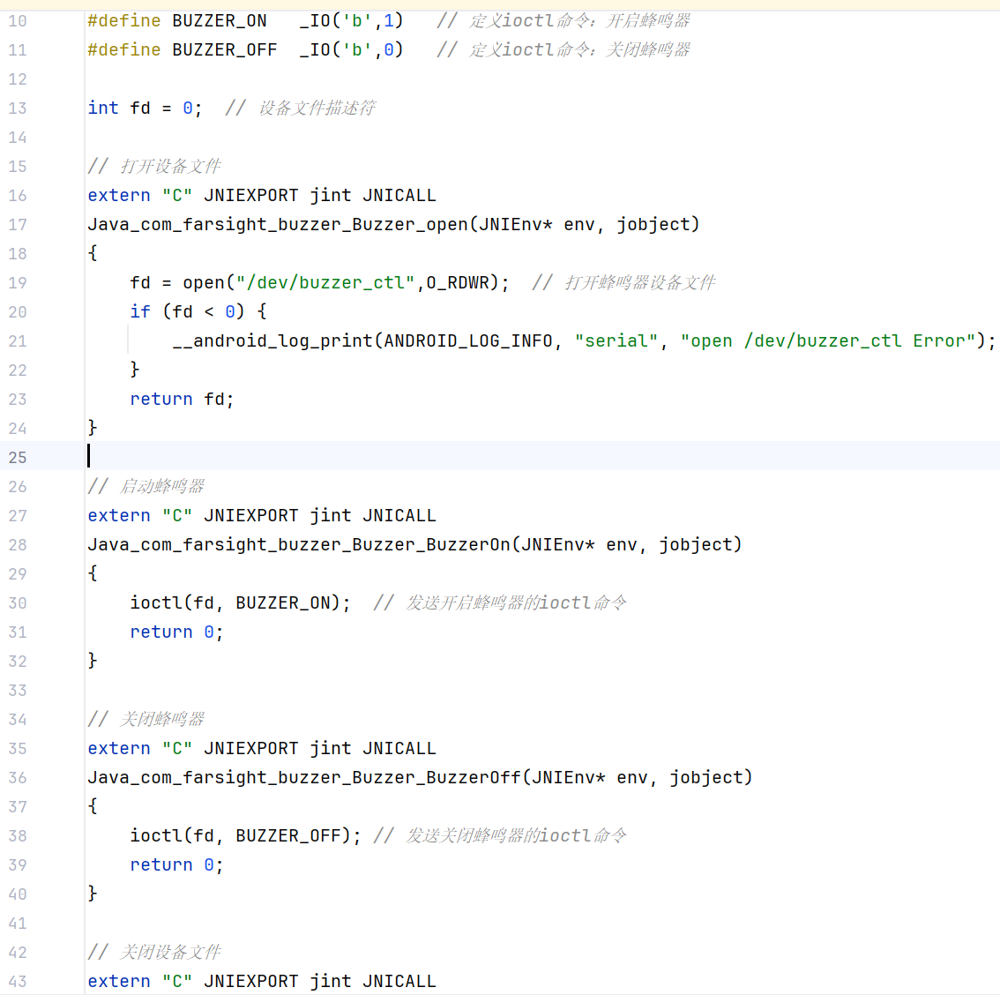
与Linux的对比：主要体现在以下几个方面：
1.文件结构
安卓的控制方式分层（同时也是调用顺序）：
1.应用层 ：MainActivity.java作为主界面，响应用户的按钮操作。
2.JNI接口层 ：Buzzer.java定义了与底层交互的本地方法。
3.本地实现层 ：native-lib.cpp实现了具体的设备控制逻辑：
通过 open() 函数打开设备文件 /dev/buzzer_ctl
通过 ioctl() 系统调用发送控制命令（BUZZER_ON或BUZZER_OFF）给设备驱动
通过 close() 函数关闭设备文件
4.设备驱动层 ：Linux内核中的蜂鸣器驱动程序负责接收ioctl命令并实际控制GPIO引脚的高低电平，从而驱动蜂鸣器发声。
5.物理层

而纯c语言的Linux的buzzer文件结构
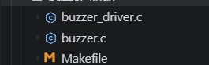
仅有两个c文件和一个Makefile
分层的结构是，从应用层buzzer到设备驱动层（buzzer_driver包装的ioctl）再到硬件控制。

2.内核模块机制差异
Linux方案：
根据指导书所述，Linux引入内核模块是为了避免重新编译整个内核。蜂鸣器驱动（即由buzzer_driver.c产生的ko文件）作为一个内核模块，具有以下特点：
// 蜂鸣器驱动使用模块机制
static int __init farsight_buzzer_dev_init(void)
{
return platform_driver_register(&farsight_buzzer_driver); // 动态注册驱动
}

static void __exit farsight_buzzer_dev_exit(void)
{
platform_driver_unregister(&farsight_buzzer_driver); // 动态卸载驱动
}
module_init(farsight_buzzer_dev_init);
module_exit(farsight_buzzer_dev_exit);

驱动开发者可以随时修改代码，仅需编译驱动本身；
通过insmod/rmmod动态加载/卸载，无需重启系统。
Android方案：
Android虽然底层仍使用Linux内核，但在应用层增加了复杂性：
Native-lib.cpp
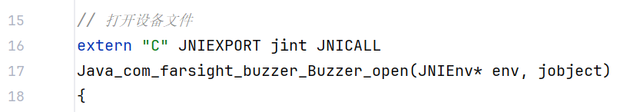
特点：
驱动已经静态编译到内核或作为模块预先加载；
应用层通过标准文件操作访问设备；
不涉及驱动的动态加载/卸载过程。
3.设备驱动分类与实现
Linux方案（字符设备+杂项设备）：
根据指导书，蜂鸣器属于字符设备，并且采用了杂项设备的实现方式
// 杂项设备结构体（符合指导书示例17-24）
static struct miscdevice farsight_misc_dev = {
.minor = MISC_DYNAMIC_MINOR, // 动态分配次设备号
.name = DEVICE_NAME, // 设备名称
.fops = &farsight_buzzer_ops, // 文件操作接口
};

// 注册杂项设备（符合指导书说明）
static int farsight_buzzer_probe(struct platform_device *pdev)
{
int ret = 0;
ret = misc_register(&farsight_misc_dev); // 注册到misc_list链表
// ...
return 0;
}
Android方案：
Android应用层不直接处理设备驱动细节，而是通过标准文件操作访问已注册的设备：
比如buzzer.open(); 实际调用open("/dev/buzzer_ctl", O_RDWR)；
而buzzer.BuzzerOn(); 实际调用ioctl(fd, BUZZER_ON。
4.总结：
通过结合Linux实验指导书的说明，我们可以看出两种方案的本质区别：
（1） 开发目标不同 ：Linux方案面向驱动开发者，Android方案面向应用开发者
（2）抽象层次不同 ：Linux方案暴露驱动细节，Android方案隐藏驱动复杂性
（3）灵活性不同 ：Linux方案支持动态模块加载，Android方案固化驱动接口
两者在底层都遵循相同的Linux设备驱动模型，但上层封装程度不同，体现了嵌入式系统开发中专业性与易用性的平衡考虑。

c)温度采集
工程文件结构
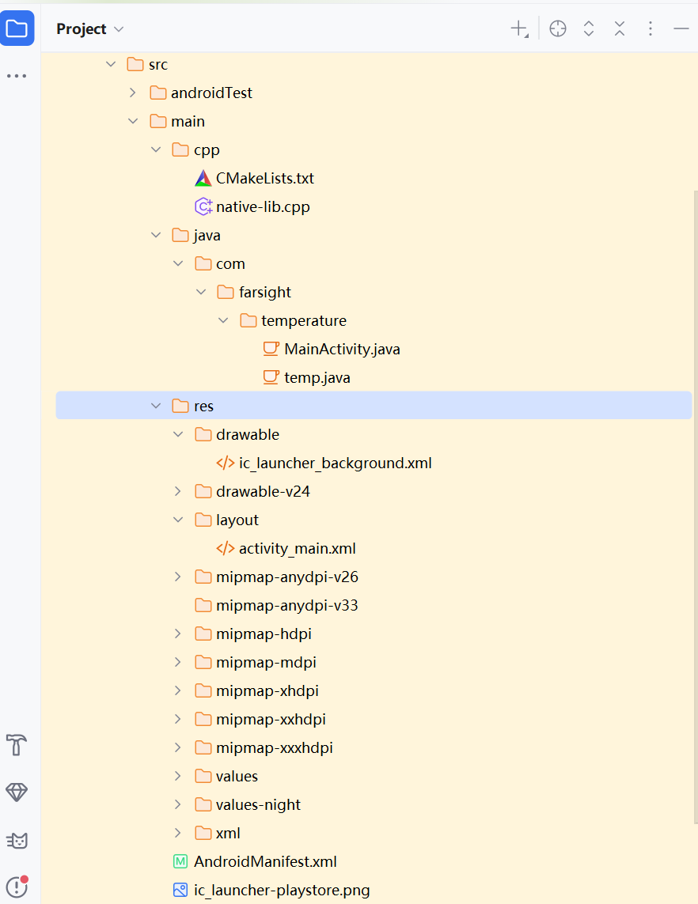
上图核心文件功能简述：与前面的类似
1.Java部分
MainActivity.java：应用主活动，控制 LED 控制界面的交互逻辑。
Buzzer.java：声明调用底层硬件的 JNI 本地方法，作为 Java 与 C/C++ 的接口。
2.CPP部分
native-lib.cpp：实现 JNI 接口，编写控制 LED 的 GPIO 驱动核心代码。
3.res资源部分
AndroidManifest.xml等

如何完成对GPIO设备的驱动：
控制过程流程图：
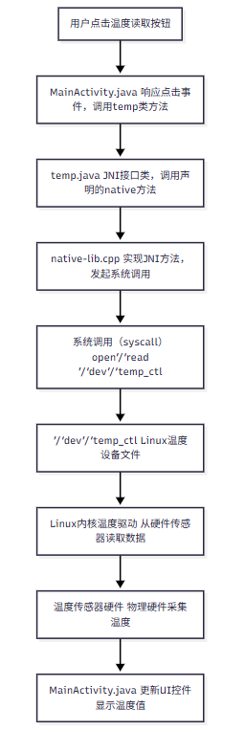
核心代码分析：
- MainActivity.java，主要完成了
界面初始化 ：在onCreate方法中加载布局文件，获取温度显示文本框和两个按钮组件（打开传感器和关闭传感器），为它们设置点击监听器。
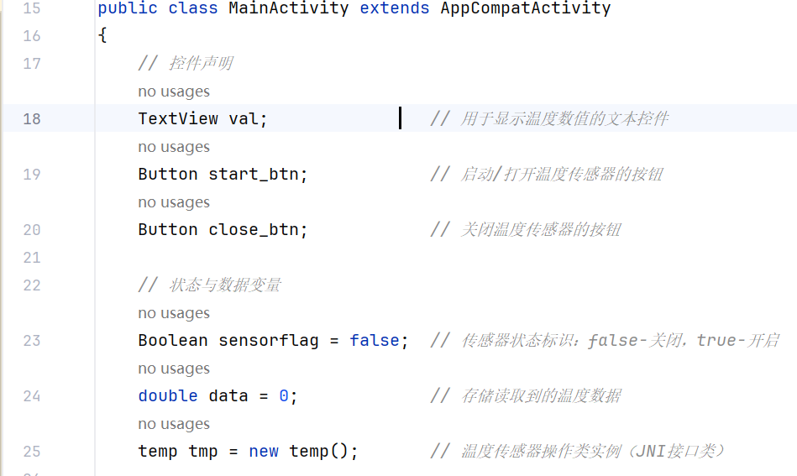
按钮点击处理 ：当点击"打开传感器"按钮时，设置sensorflag为true，调用 tmp.open() 打开设备，并启动后台读取线程。当点击"关闭传感器"按钮时，调用 tmp.close() 关闭设备，并设置sensorflag为false。后台数据读取 ：TimeThread线程每200ms检查一次sensorflag状态，如果为true则发送消息给Handler。
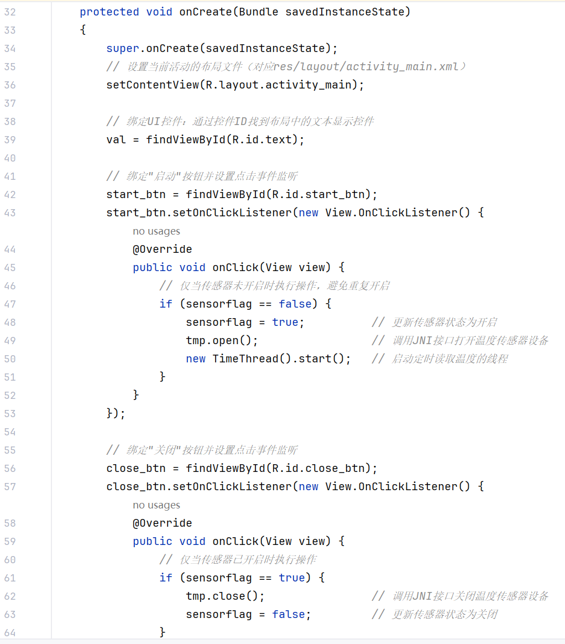
UI更新 ：Handler接收到消息后，调用 tmp.read() 读取温度数据并更新界面上的温度显示。
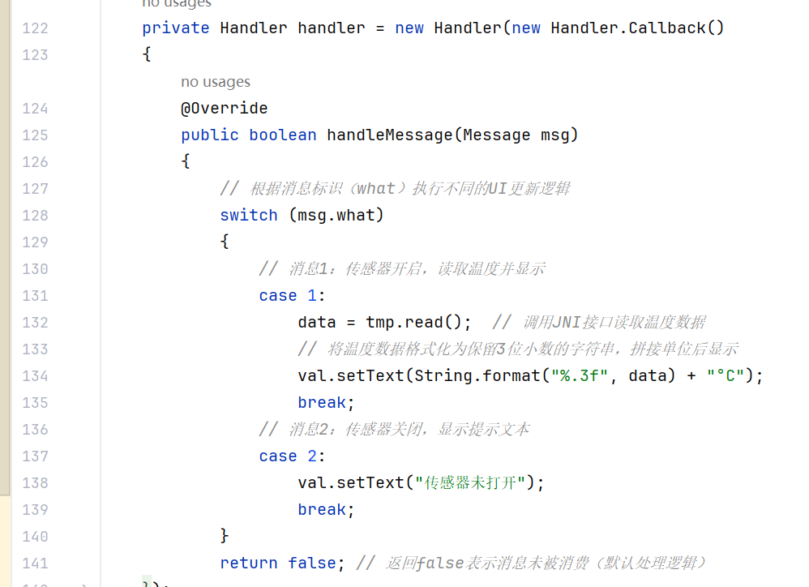
- Temp.java 封装open read close的JNI接口
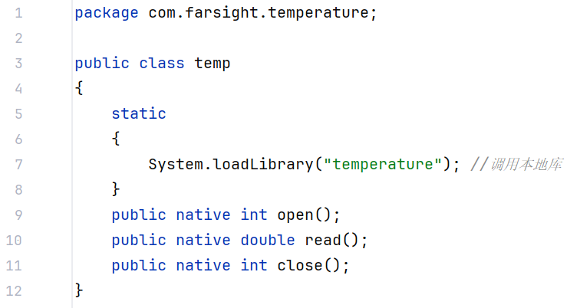
- Native-lib.cpp 设备控制层的实现
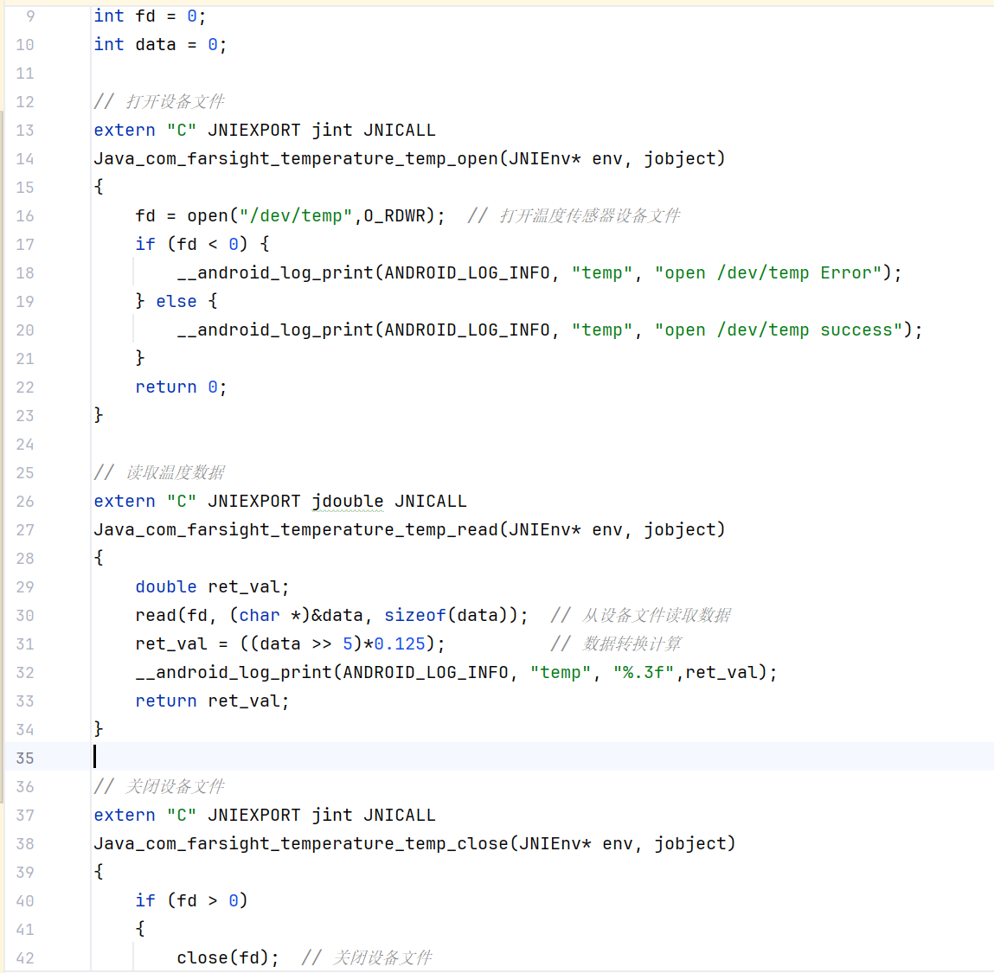
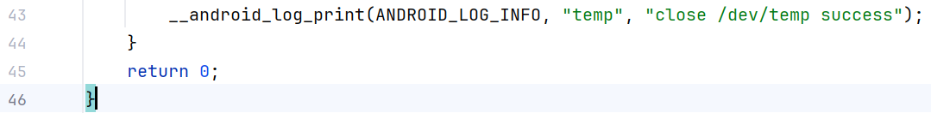

d)串口通信
工程文件结构
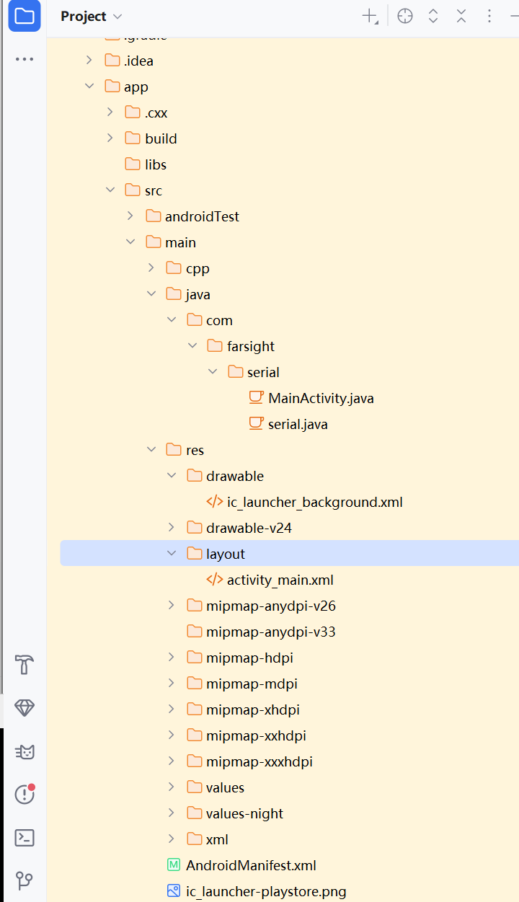
上图核心文件功能简述：
与前面的基本类似
如何完成对GPIO设备的驱动：
控制过程流程图：
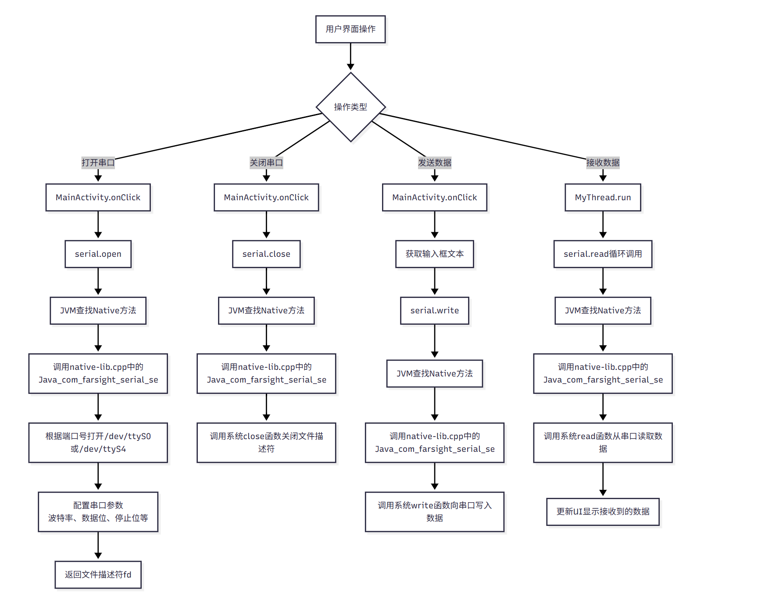
核心代码分析：
（1）MainActivity.java 主要是提供了一个完整的串口通信UI界面：包括
通过Spinner选择串口号（ttyS0、ttyS4）
通过Spinner选择波特率（2400、4800、9000等）
打开/关闭串口按钮
数据传输控制按钮
消息显示区域
涉及GPIO控制的核心代码主要在onClick函数
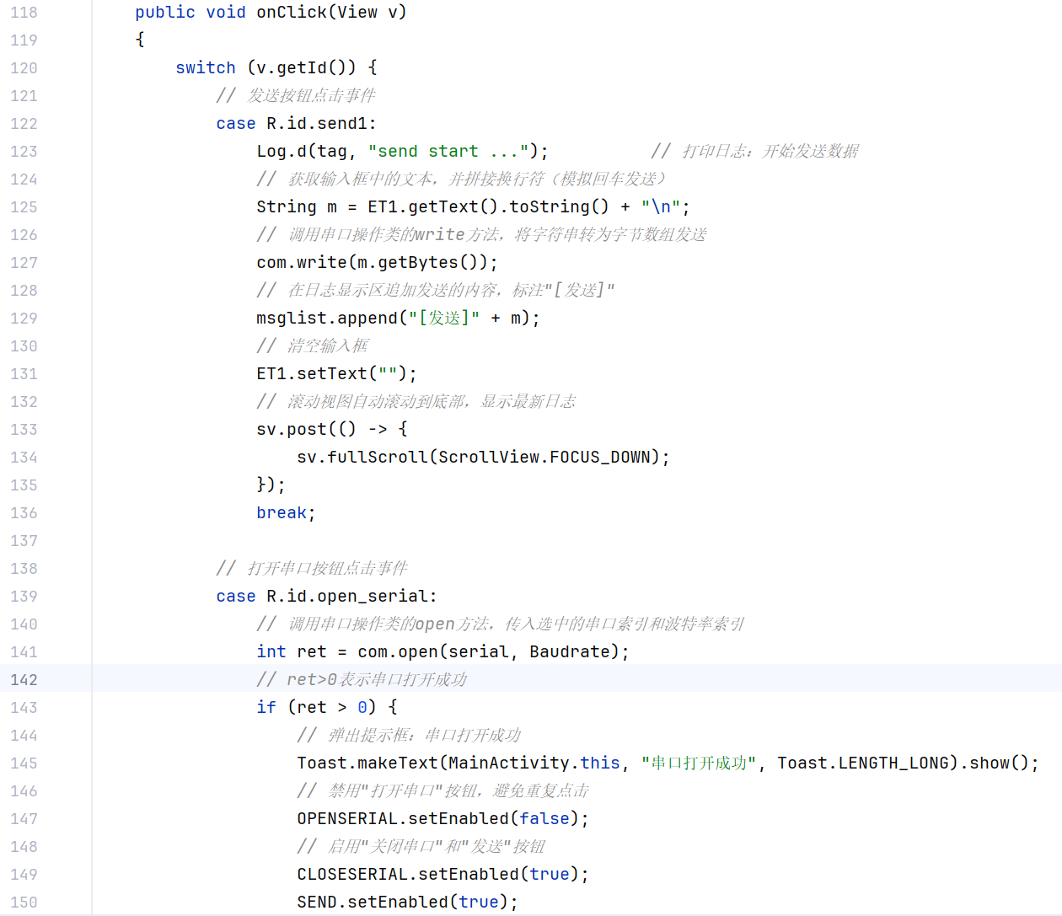
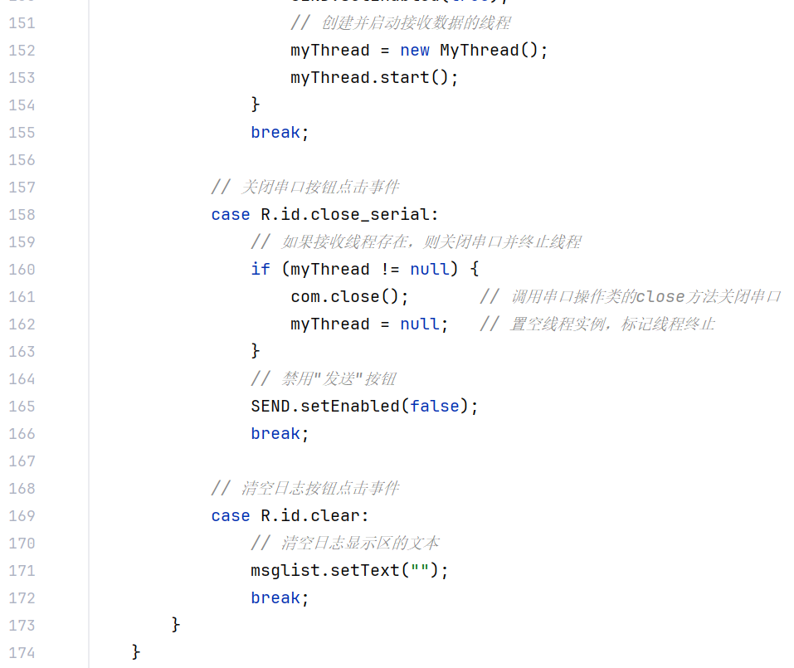
（2）serial.java，跟之前的主要差别是，由于涉及字符串、缓冲区，read、write的类型都是byte[]
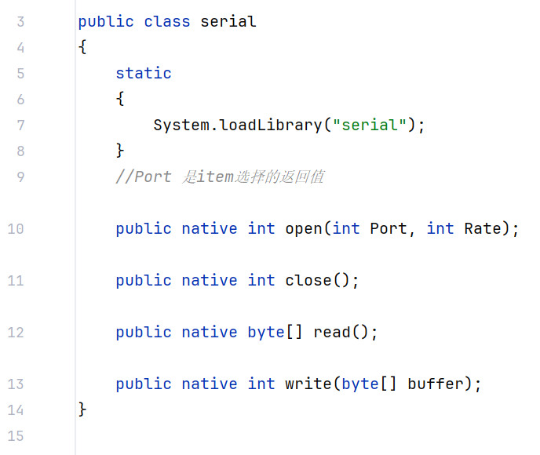
（3）native-lib.cpp
打开串口设备
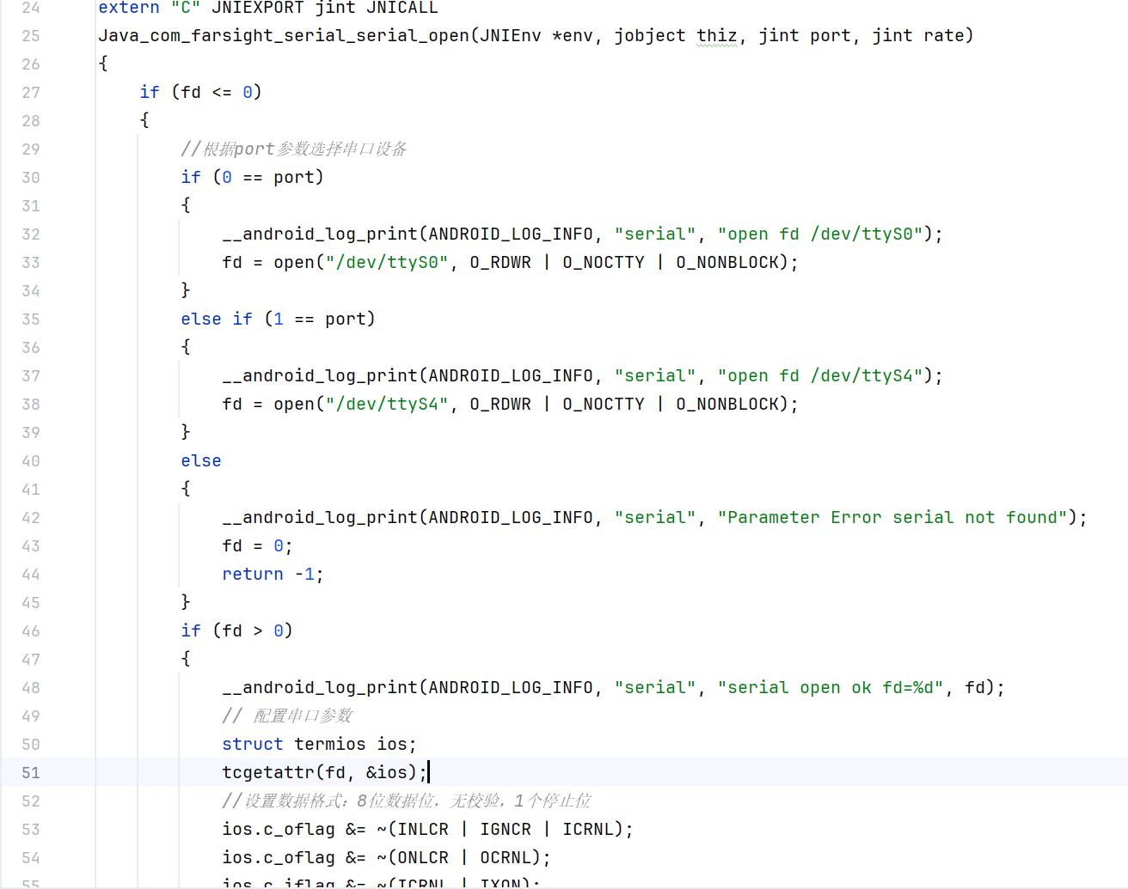
从串口读取数据，需要转换c++、java的字符串格式，写入数据也一样。
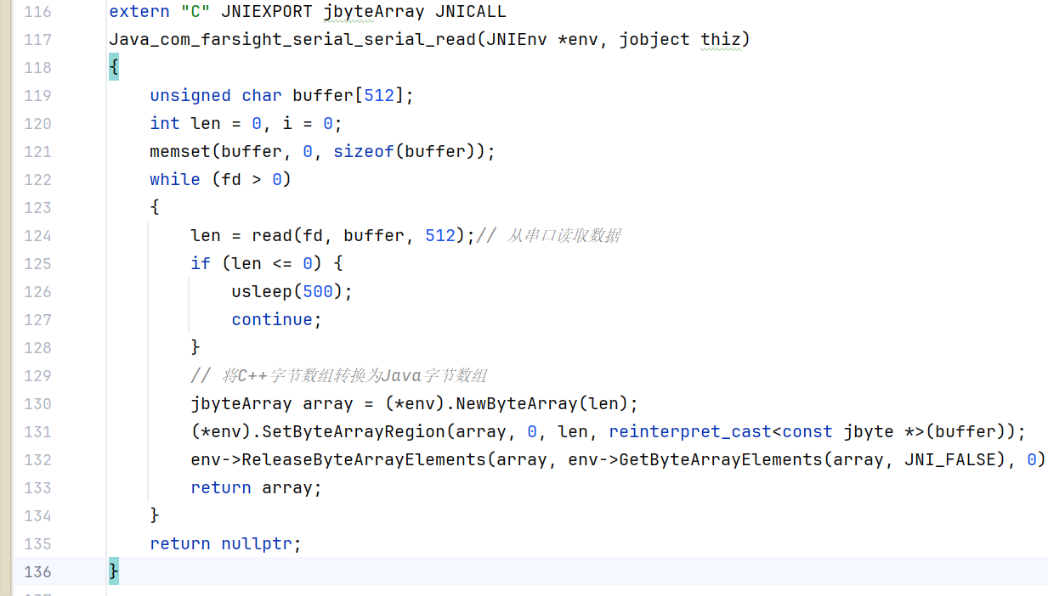
（4）CMakeList.txt则创建名为"serial"的共享库，链接Android NDK的log库以支持日志输出，并编译native-lib.cpp源文件
这种JNI架构使得Android应用能够直接访问Linux底层的串口设备文件，通过标准的文件操作函数(open/read/write/close)实现串口通信，并通过termios结构体进行串口参数配置，提供了完整的串口设备驱动能力。

